**TRƯỜNG ĐẠI HỌC TRÀ VINH**

**KHOA KỸ THUẬT VÀ CÔNG NGHỆ**



**ISO 9001:2015**

**LÂM NGỌC TÀI**

**NGHIÊN CỨU QUY TRÌNH ABC VÀ**

**TRIỂN KHAI ỨNG DỤNG ABC**

**ĐỒ ÁN TỐT NGHIỆP**

**NGÀNH CÔNG NGHỆ THÔNG TIN**

**TRÀ VINH, NĂM 2024**

**TRƯỜNG ĐẠI HỌC TRÀ VINH**

**KHOA KỸ THUẬT VÀ CÔNG NGHỆ**

**NGHIÊN CỨU QUY TRÌNH ABC VÀ**

**TRIỂN KHAI ỨNG DỤNG ABC**

**ĐỒ ÁN TỐT NGHIỆP**

**NGÀNH CÔNG NGHỆ THÔNG TIN**

Sinh viên: **Nguyễn Thị Mỹ Liên**

Lớp: **DA20TTx**

MSSV: **110120xxx**

GVHD: **TS. .....**

**TRÀ VINH, NĂM 2024**

**LỜI MỞ ĐẦU**

Lorem ipsum dolor sit amet, consectetuer adipiscing elit. Maecenas porttitor congue massa. Fusce posuere, magna sed pulvinar ultricies, purus lectus malesuada libero, sit amet commodo magna eros quis urna. Nunc viverra imperdiet enim. Fusce est. Vivamus a tellus. Pellentesque habitant morbi tristique senectus et netus et malesuada fames ac turpis egestas. Proin pharetra nonummy pede. Mauris et orci.

Aenean nec lorem. In porttitor. Donec laoreet nonummy augue. Suspendisse dui purus, scelerisque at, vulputate vitae, pretium mattis, nunc. Mauris eget neque at sem venenatis eleifend. Ut nonummy. Fusce aliquet pede non pede. Suspendisse dapibus lorem pellentesque magna. Integer nulla.

Donec blandit feugiat ligula. Donec hendrerit, felis et imperdiet euismod, purus ipsum pretium metus, in lacinia nulla nisl eget sapien. Donec ut est in lectus consequat consequat. Etiam eget dui. Aliquam erat volutpat. Sed at lorem in nunc porta tristique.

Proin nec augue. Quisque aliquam tempor magna. Pellentesque habitant morbi tristique senectus et netus et malesuada fames ac turpis egestas. Nunc ac magna. Maecenas odio dolor, vulputate vel, auctor ac, accumsan id, felis. Pellentesque cursus sagittis felis.

**LỜI CẢM ƠN**

Lorem ipsum dolor sit amet, consectetuer adipiscing elit. Maecenas porttitor congue massa. Fusce posuere, magna sed pulvinar ultricies, purus lectus malesuada libero, sit amet commodo magna eros quis urna. Nunc viverra imperdiet enim. Fusce est. Vivamus a tellus.

Pellentesque habitant morbi tristique senectus et netus et malesuada fames ac turpis egestas. Proin pharetra nonummy pede. Mauris et orci. Aenean nec lorem. In porttitor. Donec laoreet nonummy augue. Suspendisse dui purus, scelerisque at, vulputate vitae, pretium mattis, nunc. Mauris eget neque at sem venenatis eleifend. Ut nonummy.

Pellentesque habitant morbi tristique senectus et netus et malesuada fames ac turpis egestas. Proin pharetra nonummy pede. Mauris et orci.Aenean nec lorem. In porttitor. Donec laoreet nonummy augue.

Suspendisse dui purus, scelerisque at, vulputate vitae, pretium mattis, nunc. Mauris eget neque at sem venenatis eleifend. Ut nonummy.

*Trà Vinh, ngày …… tháng 6 năm 2024*

Sinh viên thực hiện

**Nguyễn Thị Mỹ Liên**

**NHẬN XÉT**

**(Của giảng viên hướng dẫn trong đồ án, khoá luận của sinh viên)**

………………………………………………………………………………………………………………………………………………………………………………………………………………………………………………………………………………………………………………………………………………………………………………………………………………………………………………………………………………………………………………………………………………………………………………………………………………………………………………………………………………………………………………………………………………………………………………………………………………………………………………………………………………………………………………………………………………………………………………………………………………………………………………………………………………………………………………………………………………………………………………………………………………………………………………………………………………………………………………………………………………………………………………………………………………………………………………………………………………………………………………………………………………………………………………………………………………………………………………………………………………………………………………………………………………………………………………………………………………………………………………………………………………………………………………………………………………………………………………………………………………………………………………………………………………………………………………………………………………………………………………………………………………………………………………………………………………………………………………………………………………………………………………………………………………………………………………………………………………………………………………………………………………

**Giảng viên hướng dẫn**

(ký và ghi rõ họ tên)

UBND TỈNH TRÀ VINH **CỘNG HOÀ XÃ HỘI CHỦ NGHĨA VIỆT NAM**

**TRƯỜNG ĐẠI HỌC TRÀ VINH Độc lập – Tự do – Hạnh Phúc**

**BẢN NHẬN XÉT ĐỒ ÁN, KHÓA LUẬN TỐT NGHIỆP**

*(Của giảng viên hướng dẫn)*

Họ và tên sinh viên: MSSV:

Ngành: Khóa:

Tên đề tài:

Họ và tên Giáo viên hướng dẫn:

Chức danh: Học vị:

**NHẬN XÉT**

1. Nội dung đề tài:

1. Ưu điểm:

1. Khuyết điểm:

1. Điểm mới đề tài:

1. Giá trị thực trên đề tài:

7. Đề nghị sửa chữa bổ sung:

8. Đánh giá:

Trà Vinh*, ngày …… tháng …… năm 2024*

Giảng viên hướng dẫn

*(Ký & ghi rõ họ tên)*

**NHẬN XÉT**

**(Của giảng viên chấm trong đồ án, khoá luận của sinh viên)**

………………………………………………………………………………………………………………………………………………………………………………………………………………………………………………………………………………………………………………………………………………………………………………………………………………………………………………………………………………………………………………………………………………………………………………………………………………………………………………………………………………………………………………………………………………………………………………………………………………………………………………………………………………………………………………………………………………………………………………………………………………………………………………………………………………………………………………………………………………………………………………………………………………………………………………………………………………………………………………………………………………………………………………………………………………………………………………………………………………………………………………………………………………………………………………………………………………………………………………………………………………………………………………………………………………………………………………………………………………………………………………………………………………………………………………………………………………………………………………………………………………………………………………………………………………………………………………………………………………………………………………………………………………………………………………………………

…………………………………………………………………………………………………………………………………………………………………………………………………………………………………………………………………………………………………………………………………………………………………………

**Giảng viên chấm**

(ký và ghi rõ họ tên)

UBND TỈNH TRÀ VINH **CỘNG HOÀ XÃ HỘI CHỦ NGHĨA VIỆT NAM**

**TRƯỜNG ĐẠI HỌC TRÀ VINH Độc lập - Tự do - Hạnh phúc**

**BẢN NHẬN XÉT ĐỒ ÁN, KHÓA LUẬN TỐT NGHIỆP**

*(Của cán bộ chấm đồ án, khóa luận)*

Họ và tên người nhận xét:

Chức danh: Học vị:

Chuyên ngành:

Cơ quan công tác:

Tên sinh viên:

Tên đề tài đồ án, khóa luận tốt nghiệp:

**I. Ý KIẾN NHẬN XÉT**

1. Nội dung:

2. Điểm mới các kết quả của đồ án, khóa luận:

3. Ứng dụng thực tế:

**II. CÁC VẤN ĐỀ CẦN LÀM RÕ**

(Các câu hỏi của giáo viên phản biện)

**III. KẾT LUẬN**

(Ghi rõ đồng ý hay không đồng ý cho bảo vệ đồ án khóa luận tốt nghiệp)

*……………, ngày …… tháng …… năm 2024*

Người nhận xét

*(Ký & ghi rõ họ tên)*

**MỤC LỤC**

CHƯƠNG 1. ĐẶT VẤN ĐỀ 1

1.1. Lý do chọn đề tài 1

1.2. Mục tiêu 1

1.3. Nội dung 1

1.4. Đối tượng và phạm vi nghiên cứu 1

1.5. Phương pháp nghiên cứu 1

CHƯƠNG 2. CƠ SỞ LÝ THUYẾT 2

2.1. ...... 2

*2.1.1. .......* 2

*2.1.2. .......* 2

2.2. ........ 2

*2.2.1. ....* 2

*2.2.2. .....* 2

2.3. ....... 2

CHƯƠNG 3. HIỆN THỰC HÓA NGHIÊN CỨU 3

3.1. ...... 3

*3.1.1. .......* 3

*3.1.2. .......* 3

3.2. .... 3

*3.2.1. ....* 3

CHƯƠNG 4. KẾT QUẢ NGHIÊN CỨU 4

4.1. ...... 4

*4.1.1. ......* 4

*4.1.2. ....* 4

4.2. ...... 4

*4.2.1. .......* 4

*4.2.2. .......* 4

CHƯƠNG 5. KẾT LUẬN VÀ HƯỚNG PHÁT TRIỂN 5

5.1. Kết luận 5

5.2. Hướng phát triển 5

DANH MỤC TÀI LIỆU THAM KHẢO 6

**DANH MỤC CÁC BẢNG, SƠ ĐỒ, HÌNH**

Bảng 3. 1 Tên bảng 3

Hình 2.1 Tên hình 2

Hình 3.1 Tên hình 3

Hình 4. 1 Tên hình 4

**DANH MỤC TỪ VIẾT TẮT**

(Sắp xếp danh mục từ viết tắt theo thứ tự alphabet của từ viết tắt)

|  |  |
| --- | --- |
| **Từ viết tắt** | **Ý nghĩa** |
|  |  |
|  |  |
|  |  |

thời gian trung bình

# ĐẶT VẤN ĐỀ

## Lý do chọn đề tài

(Sử dụng Style **Body Text DATN CNTT** với định dạng font Times New Roman, font size 13, dãn dòng 1.5 lines, nếu có mã nguồn thì dùng font Courier New cho nội dung trong toàn bài)

## Mục tiêu

## Nội dung

## Đối tượng và phạm vi nghiên cứu

## Phương pháp nghiên cứu

# CƠ SỞ LÝ THUYẾT

## ......

(Trình bày cơ sở lý thuyết, lý luận, giả thiết khoa học được sử dụng trong đề tài, trích dẫn tài liệu tham khảo rõ ràng theo định dạng của IEEE)

### *.......*

### *.......*

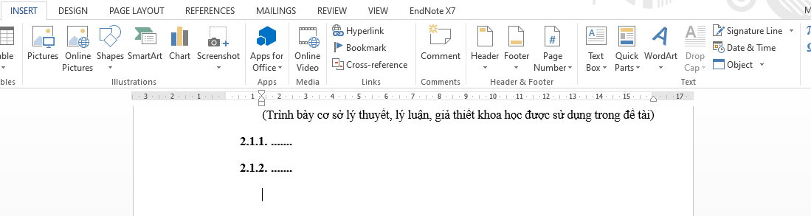

Hình 2.1 Tên hình

## ........

(Trình bày các nghiệp vụ liên quan đến đề tài

### *....*

### *.....*

## .......

(Các công trình nghiên cứu liên quan hoặc so sánh với các kỹ thuật/phương pháp khác cùng lĩnh vực đang tìm hiểu)

# HIỆN THỰC HÓA NGHIÊN CỨU

## ......

(Mô tả các bước nghiên cứu đã tiến hành, các bản thiết kế, cách thức cài đặt chương trình hoặc hiện thực hóa nghiên cứu. Đối với các đề tài ứng dụng có kết quả là sản phẩm phần mềm phải có hồ sơ thiết kế, cài đặt, ... theo các dạng lược đồ, mô hình phổ biến trong ngành. Nội dung đặc tả nhu cầu, phân tích thiết kế hệ thống/giải pháp cũng thể hiện trong chương này)

### *.......*

### *.......*

(Đối với hình, cần có đoạn mô tả trước hình, không đặt hình ngay sau đề mục. Tên hình đánh số thứ tự theo chương, tên hình đặt dưới hình)

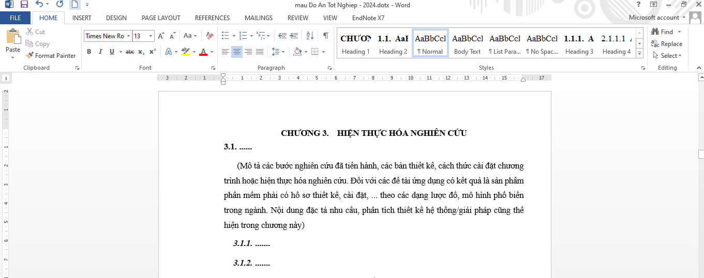

Hình 3.1 Tên hình

## ....

### *....*

(Đối với bảng, cần có đoạn mô tả trước bảng, không đặt bảng ngay sau đề mục. Tên bảng đánh số thứ tự theo chương, tên bảng đặt trước bảng)

Bảng 3. 1 Tên bảng

|  |  |  |
| --- | --- | --- |
| **Tiêu đề cột** | **Tiêu đề cột** | **Tiêu đề cột** |
|  |  |  |
|  |  |  |
|  |  |  |

# KẾT QUẢ NGHIÊN CỨU

## ......

### *......*

(Trình bày các kết quả đạt được sau quá trình thực hiện đề tài Có thể đánh giá về hiệu quả, trải nghiệm người dùng hoặc trình bày các giao diện chức năng của nghiên cứu ở phần này.)

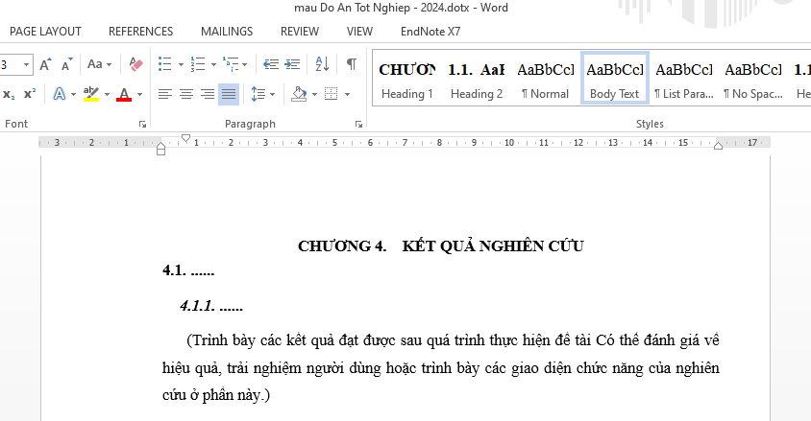

Hình 4. 1 Tên hình

### *....*

## ......

### *.......*

### *.......*

# KẾT LUẬN VÀ HƯỚNG PHÁT TRIỂN

## Kết luận

(Trình bày những kết quả đạt được, những đóng góp mới và những đề xuất mới. Phần kết luận cần ngắn gọn, không có lời bàn và bình luận thêm)

## Hướng phát triển

(Kiến nghị về những hướng nghiên cứu tiếp theo)

**DANH MỤC TÀI LIỆU THAM KHẢO**

(Trình bày tài liệu tham khảo theo chuẩn IEEE, chỉ liệt kê các tài liệu có sử dụng để tham khảo và phải có trích dẫn trong bài. Khuyến khích sử dụng phần mềm quản lý tài liệu tham khảo, ví dụ: Zotero, Mendeley, Endnote,…)